公共管理学院“新形势下研究生政治与职业素养”
座谈会顺利举办
（通讯员 张冉）2019年10月27日下午4点，由公共管理学院举办的“新形势下研究生政治与职业素养”座谈会于文添楼202教室顺利进行。本次座谈会的特邀嘉宾是公共管理学院副院长张广科教授，我院2018级研究生党员参加。
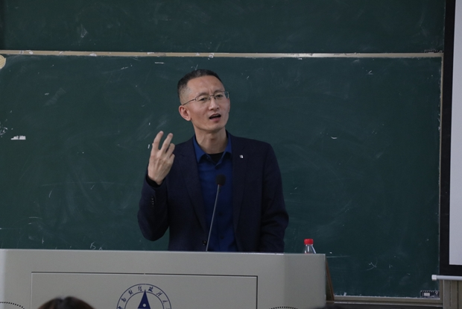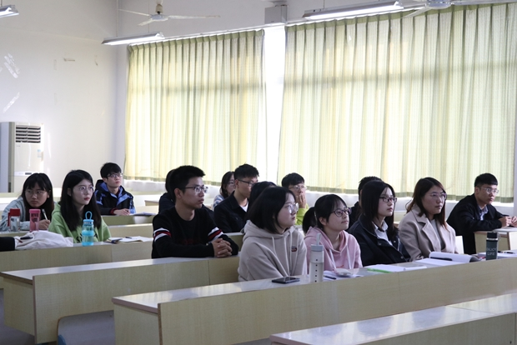

座谈会伊始，张广科教授以习近平总书记在2013年6月全国组织工作会议与《十九大报告》中发表的讲话引出了“新时代党员干部的新要求”。张广科教授结合自己的学习与工作经验，分别从怎么实现信念坚定与政治领导力，如何拥有思想引领力、群众组织力与社会号召力，职业能力应满足怎样的维度与架构三个角度，为大家详细介绍了从学术到实践、从学习到工作等不同阶段政治与职业生涯所需要注意的问题，内容详实，案例丰富。
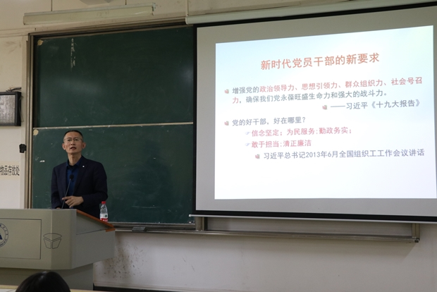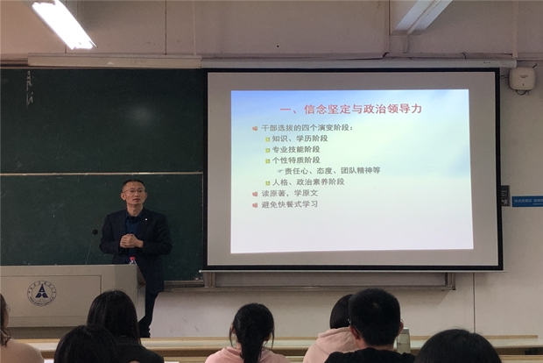

首先，张广科教授指出干部选拔过程中应经历的四个演变阶段：（1）知识、学历阶段；（2）专业技能阶段；（3）个性特质阶段；（4）人格、政治素养阶段，并告诫党员同志从这四个角度出发提高自身的能力与素质。“人格与政治素养是关于未来的选择”，“你今天的选择可能决定五年后的工作生活状态”，张教授对人格与政治素养的重要性进行特别强调，警示在座党员恪守纪律原则、修养提高党性。关于实现信念坚定与政治领导力方面，张教授讲道要多读原著、学原文，避免快餐式的学习，并分别就“领”、“导”、“管”、“理”、“力”进行深度解释，强调了团队的重要性。接着，张广科教授结合丰富的实例，建构了系统化的职业能力维度与框架，引导在座党员在提升个人工作价值角度下走上职业素养、职业技能与职业形象提升的职业化道路，实现从“成长导向”向“责任导向”的转变，从“个性导向”向“团队导向”的转变，从“思维导向”向“行为导向”的转变，从“智力导向”向“品德导向”的转变和从“情感导向”向“职业导向”的转变。
本次讲座内容全面、案例丰富，不仅让大家了解到研究生政治与职业生涯中所需要具备的素养，更坚定了同学们做好政治与职业素养的信念，做好角色转换。相信同学们在未来的学习和工作中，会少一些迷茫，多一些自信，在未来的政治与职业素养发展道路上越走越远。

